CKV- Simon van Hasselt huiswerk: maak een kunst kwartet. Zoek vier verschillende afbeeldingen van de twee kunstenaars /onderwerpen die op dit vel staan en plak ze op. Zoek de namen van de kunstwerken op en schrijf ze in de goede volgorde op de juiste kaartjes. Elk kwartet geef je één achtergrondkleur. | spitsbogen in St. Ouen te Rouen miniatuur op perkament Notre Dame kleding van een page  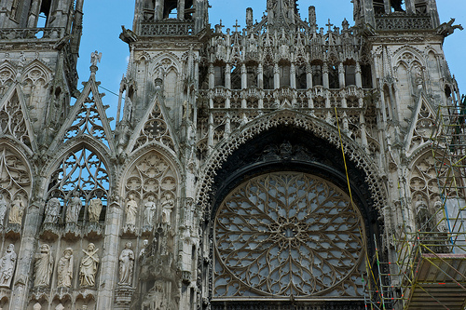  Middeleeuwen II: spitsbogen in St. Ouen te Rouen | spitsbogen in St. Ouen te Rouen miniatuur op perkament Notre Dame kleding van een page  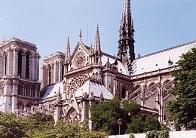  Middeleeuwen II: Notre Dame
spitsbogen in St. Ouen te Rouen miniatuur op perkament Notre Dame kleding van een page  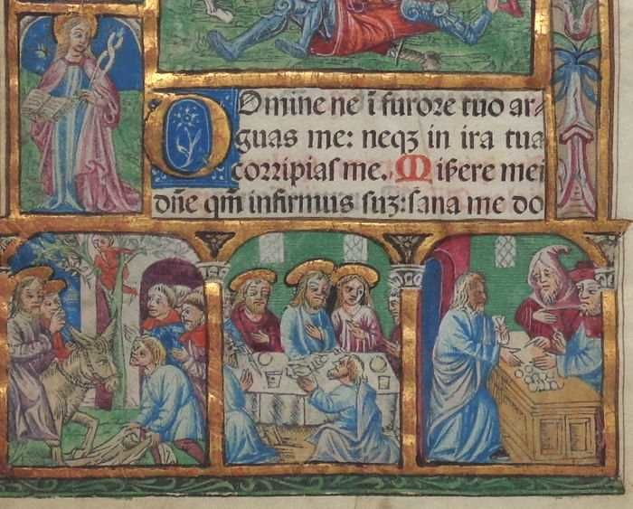  Middeleeuwen II: miniatuur op perkament | spitsbogen in St. Ouen te Rouen miniatuur op perkament Notre Dame kleding van een page  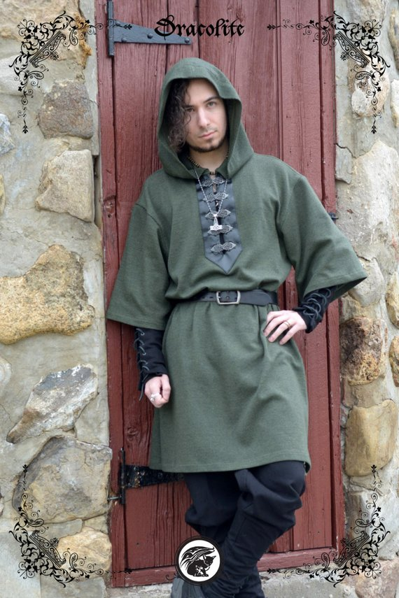  Middeleeuwen II: kleding van een page | 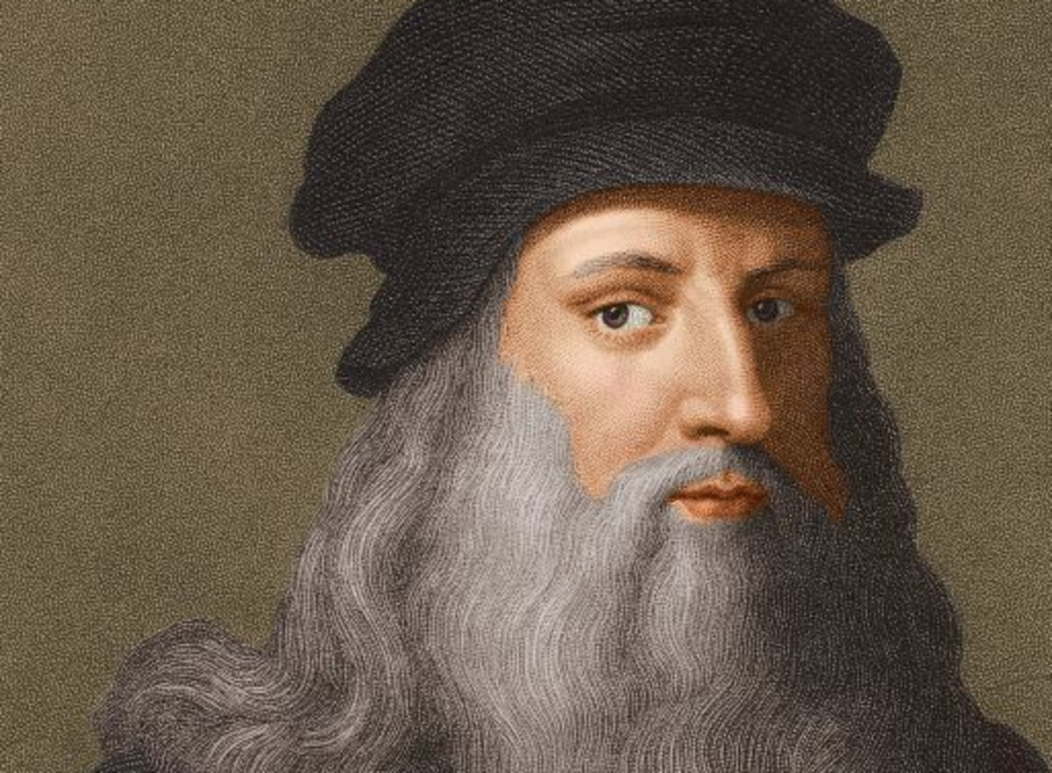  Leonardo da Vinci David van Michaelangelo Bernini Botticelli  Renaissance: Leonardo da Vinci
Leonardo da Vinci David van Michaelangelo Bernini Botticelli  Leonardo da Vinci David van Michaelangelo Bernini Botticelli  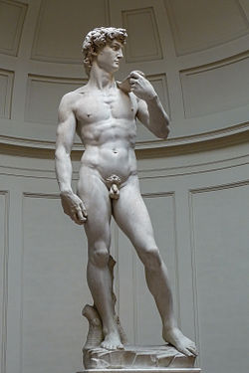  Renaissance: David van Michaelangelo | 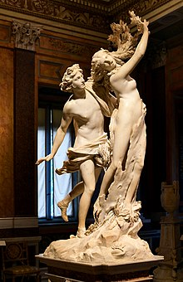  Renaissance: Bernini | Leonardo da Vinci David van Michaelangelo Bernini Botticelli  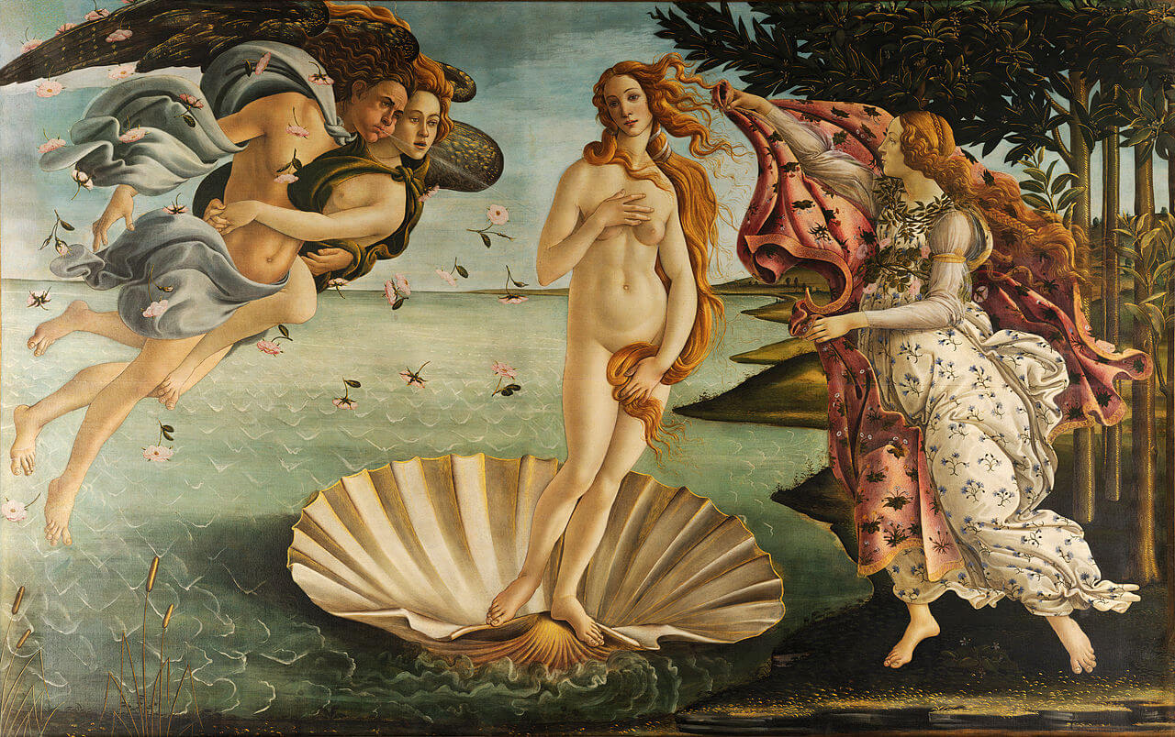  Renaissance: Botticelli

